Variaciones del aderezo de vinagreta
Vinagreta básica
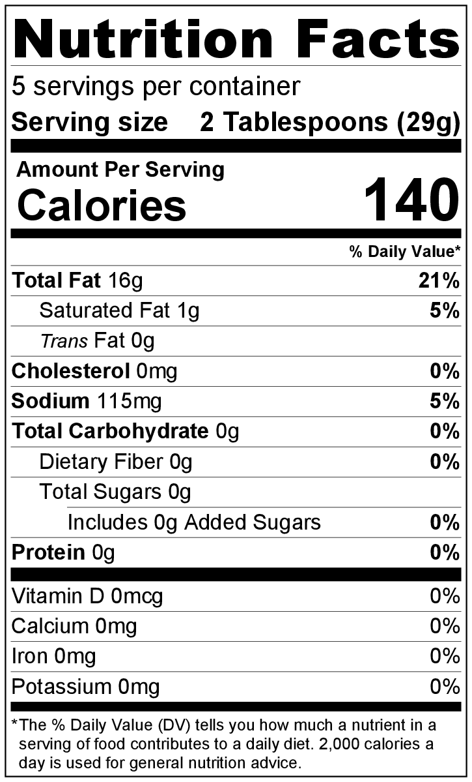
Rinde: 5 porciones (2 cucharadas por porción)
Tiempo de preparación: 5 minutos

Ingredientes
¡Pruebe estas combinaciones o cree la propia!

Vinagreta básica:
6 cucharadas de aceite
4 cucharadas de vinagre de manzana
¼ cucharadita de sal
¼ cucharadita de pimienta negra

Vinagreta italiana: agregar estos ingredientes a la vinagreta básica
Vinagreta italiana
1 cucharadita de ajo en polvo
1 cucharadita de condimento italiano
1 pizca de hojuelas de pimiento rojo trituradas (opcional)

Vinagreta de mostaza y miel: agregar estos ingredientes a la vinagreta básica
1 cucharadita de mostaza Dijon o mostaza marrón picante
2 cucharaditas de miel

Preparación
- Reunir y medir todos los ingredientes.
- Combinar todos los ingredientes en un recipiente pequeño con tapa y agitar bien o combinar en un pequeño bol y batir hasta obtener una textura cremosa.
- Dejar reposar 10 minutos para que los sabores se mezclen bien.
Vinagreta de mostaza y miel
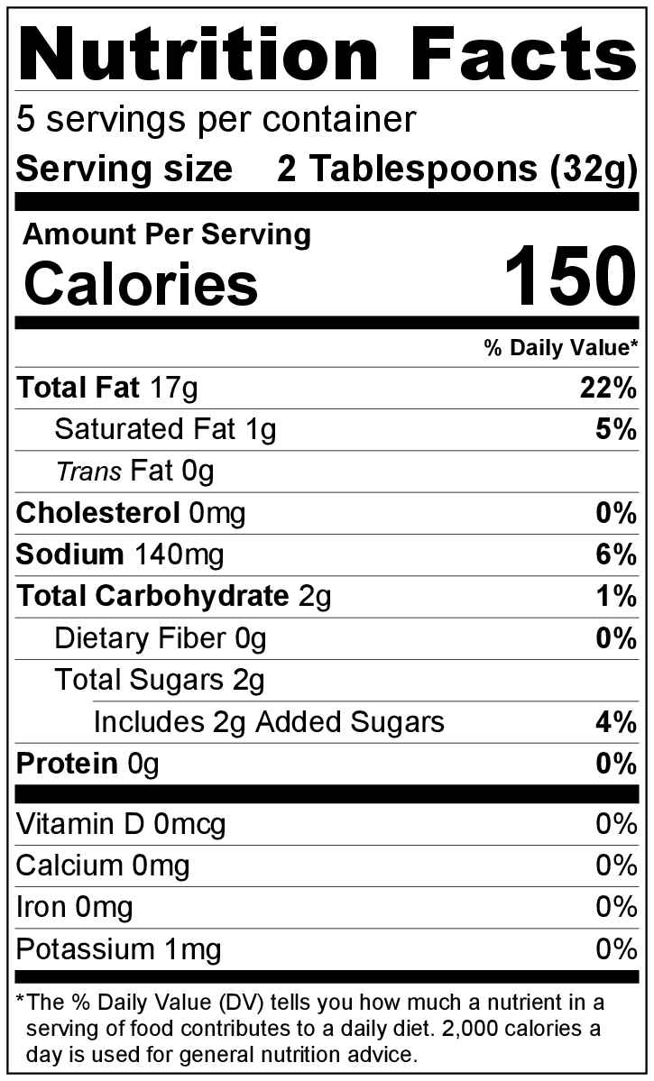
- Almacenar hasta 2 semanas en un recipiente hermético en el refrigerador.
- Es posible que los ingredientes se separen mientras la vinagreta está almacenada. Agitar o batir para volver a unir los ingredientes antes de usar.

